УДК 517.948

В.М. МАДОРСКИЙ

СРАВНИТЕЛЬНЫЙ АНАЛИЗ ГРАДИЕНТНЫХ И КВАЗИНЬЮТОНОВСКИХ МЕТОДОВ, ПОСТРОЕННЫХ НА ОСНОВЕ ПОПРАВКИ

Пусть необходимо решить уравнение

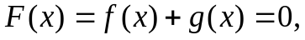 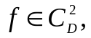 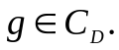 (1)
Для решения уравнения (1), аппроксимируя рядом Фурье и в качестве берем 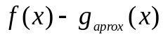 и соответственно вместо берем 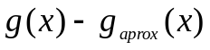. Далее применим следующие нелокальные итерационные процедуры.

Квазиньютоновский метод:
Шаг 1 Решается линейная система относительно 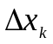:
. (2)
Шаг 2 Рассчитывается новое значение 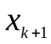:
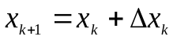. (3)
Шаг 3. Если 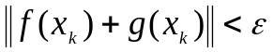, то приближенное решение уравнения (1) найдено, иначе пересчитывается шаговая длина по формуле:
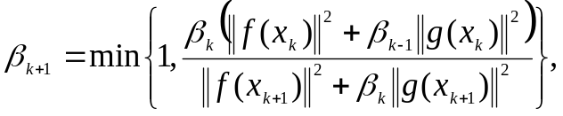 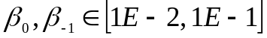 (4)
и переходим на шаг 1.
Относительно операторов и полагаем, что имеют место соотношения: 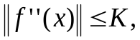 .

Теорема 1. Пусть в интересующей нас области D существует решение уравнения (1). Тогда при выполнении перечисленных выше условий, накладываемых на операторы и , если начальное приближение и шаговая длина 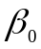 таковы, что выполняется соотношение 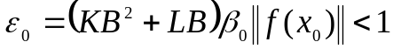, итерационный процесс (2) – (4) со сверхлинейной (локально с квадратичной) скоростью сходится к решению уравнения (1).
Доказательство теоремы вполне аналогично тому, как это проводится в работе [2], и состоит из следующих шести этапов:
На первом этапе, учитывая теорему о среднем для недифференцируемых операторов, доказываем релаксационность итерационного процесса (1) – (4). На втором этапе доказываем выполнимость характеристического свойства, используемого при доказательстве квазиньютоновских методов в работе [2]. На третьем этапе доказывается, что последовательность итерационных параметров, монотонно возрастая, стремиться к 1, а последовательность коэффициентов сжатия, монотонно убывая, стремиться к 0. На четвертом этапе доказывается, что последовательность элементов, порождаемых итерационным процессом (1) – (4), стремиться к решению исходного уравнения (1). На пятом этапе доказывается, что последовательность итерационных параметров на некотором шаге достигает 1. После этого итерационный процесс (1) – (4) переходит в метод Ньютона.
На шестом этапе находится радиус сферы D.

Градиентный метод:
Шаг 1 Последовательное приближения находятся по формуле:
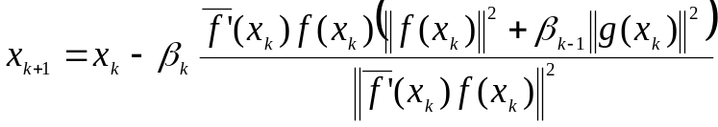. (5)
Шаг 2. Если , то приближенное решение уравнения (1) найдено, иначе пересчитывается шаговая длина по формуле:
(6)
и переходим на шаг 1.
Относительно процесса (5) – (6) может быть сформулирована

Теорема 2. Пусть в интересующей нас области D существует решение уравнения (1). Тогда при выполнении перечисленных выше условий, накладываемых на операторы и , если начальное приближение и шаговая длина таковы, что выполняется соотношение , итерационный процесс (2) – (4) со сверхлинейной (локально с квадратичной) скоростью сходится к решению уравнения (1). Доказательство теоремы 2 в основных чертах повторяет доказательство теоремы 1 и опирается на аналог теоремы о среднем для недифференцируемых операторов.
Вычислительный эксперимент проводился на модифицированной системе [2], где диагональные элементы системы были заменены их модулями, и показал высокую эффективность квазиньютоновских методов.

СПИСОК ЛИТЕРАТУРЫ

1. Красносельский М.А. Приближённое решение операторных уравнений / М.А. Красносельский [и др.]; – М.: Наука, 1969. – 455 с.
2. Мадорский В.М. Квазиньютоновские процессы для решения нелинейных уравнений / В.М. Мадорский. – Брест: БрГУ, 2005. – 174 с.

